**امتحــان الشــهر الاول لمبحث علوم الأرض الصف الأول ثانوي علمي**

**اسم الطالب ....................... التاريخ :**

**الــــــــســــــــؤال الأول : ( علامتان) ضع إشارة صح أمام العبارة الصحيحة وخطأ أمام العبارة الغير صحيحة :**

أ- تمثل الجبهة الهوائية الثابتة على خريطة الطقس على شكل خط أحد جوانبه تبرز مثلثات حمراء والآخر أقواس زرقاء.

ب- الطقس هو وصف لحالة الجو لفترة زمنية قصيرة .

ج- تتمثل الجبهة الهوائية المقفلة في وجود 3 كتل هوائية إحداهما باردة والأخرى باردة جدا وبينهما كتلة دافئة .

د- الكتلة الهوائية المقفلة الباردة تكون الكتلة الأمامية أقل برودة من الخلفية .

هــ - سبب تسمية المنخفض الخماسيني بهذا مدته التي تمثل 50 يوم .

**الــــــــســــــــؤال الثاني : ( علامتان )اذكر مثال على كل مما يلي :**

أ- منخفض جوي غير جبهي

ب- منخفض جوي جبهي

ج- مرتفع جوي بارد

د- مرتفع جوي دافئ

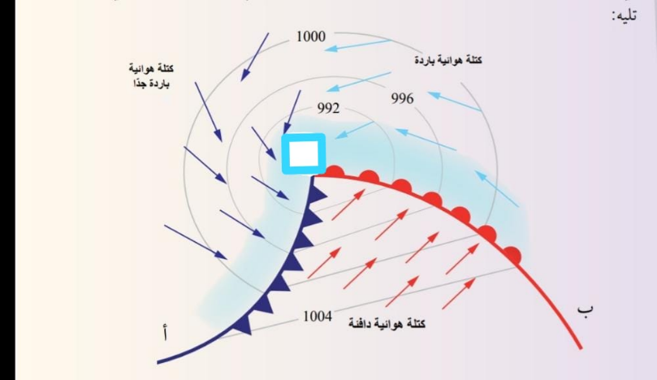**الــــــــســــــــؤال الثالث: ( 3 علامات) بالاعتماد على الشكل أجب عما يلي :**

أ- ماذا تمثل الرموز أ / ب

ب- اذا علمت أن خصائص الكتل في الشكل مختلفة ما نوع المنخفض الجوي

ج- ضع الرمز المناسب في المربع الموضح بالشكل حسب مقدار الضغط

الجوي

**السؤال الرابع : (3 علامات ) أجب عن السؤال التالي خلف الصفحة :**

أ- ارسم خريطة طقس تحتوي على 3 منخفضات ومرتفعين موضحًا مقدار الضغط الجوي

ب- ارسم ظاهرة فوهن موضحًا التغير في درجة الحرارة

**انتهت الأسئلة 😊**